Комплектность
В состав конструктора-спутника входит:
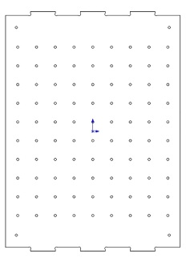 | Стенка | 4 шт
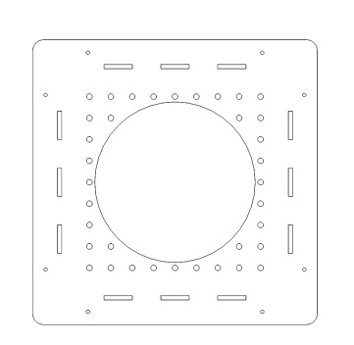 | Дно | 1 шт
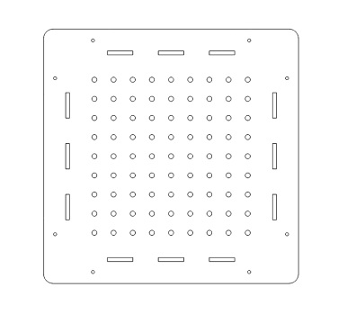 | Крышка | 1 шт
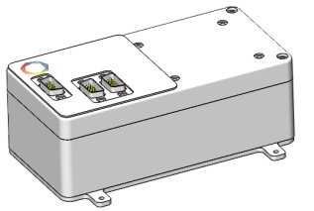 | Центральный процессор | 1 шт
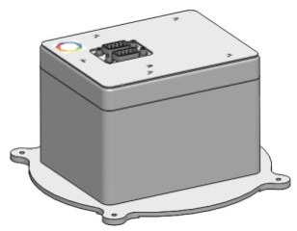 | Модуль маховика | 1 шт
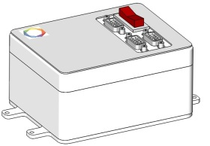 | Система энергопитания | 1 шт
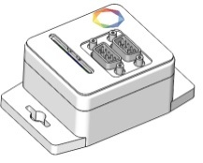 | Солнечный датчик | 4 шт
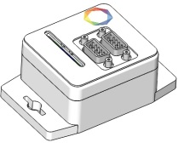 | Солнечная батарея | 1 шт
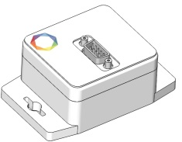 | УКВ приемопередатчик наземный | 1шт
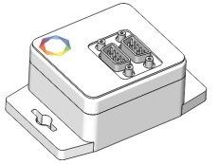 | УКВ приемопередатчик бортовой | 1 шт
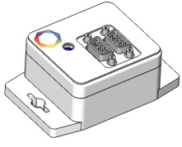 | ВЧ приемник | 1 шт
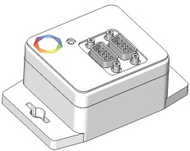 | ВЧ передатчик | 1 шт
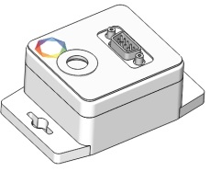 | Модуль камеры | 1 шт
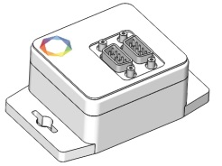 | Датчик угловой скорости | 1 шт
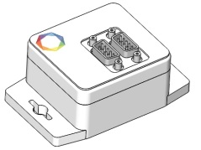 | Магнитометр | 1 шт
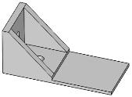 | Уголки | 16 шт
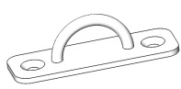 | Подвес | 1 шт
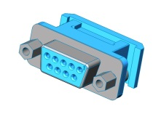 | Разъемы DB-9F | 25шт
 | Разъемы DB-9M | 2шт
 | Сетевой адаптер СЭП (12В) | 1шт
 | Адаптер наземного сегмента сети (USB-RS485) | 1шт
 | Шлейф | 10м
 | Винты М3х10 | 50 шт
 | Винты М3х8 | 40 шт
 | Винты М4х16 | 2 шт
 | Гайки М4 | 2 шт
 | Шайбы М4 | 2 шт
 | Гроверы М4 | 2 шт

